## 4.1角色游戏中小班幼儿同伴互动主要类型的分析

表2 幼儿角色游戏同伴互动分布表

|  |  |  |  |
| --- | --- | --- | --- |
| 互动类型 | 次数 | 百分比 |  |
| 合作 | 46 | 42.6% |  |
| 冲突 | 37 | 34.3% |  |
| 协商 | 25 | 23.1% |  |

通过观察，发现小班幼儿角色游戏同伴互动的类型中，合作、冲突和协商出现的频率最高，所以将这三个维度作为研究的重点。由表2可知，幼儿的合作行为最多，共46次，占42.6% ；冲突行为其次，共37次，占34.3% ，协商行为最少，共25次，占23.1% 。

### 4.1.1 合作行为最多

案例1：我们一起烤串吧

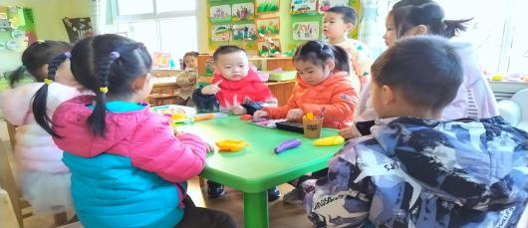

图1 我们一起烤串吧场景图

希希一个人在摆摊烤串，依依看到之后走了过来说：“我们一起烤串可以吗希希？”希希说:“好啊，我们一起烤。”不一会儿，烧烤摊旁边的小朋友越来越多，他们一起围在桌子旁边做起了烧烤。但是烤炉只有一个，好几个小朋友都抢着要烤串。老师走过来对他们说：“烧烤店是不是要有收银员和客人呀？”于是幼儿们开始合作开烧烤店，有的幼儿负责烤，有的负责卖，有的幼儿当顾客，他们在一起玩的非常开心。